Jueves
09
de diciembre

6° de Primaria
Lengua Materna
Lengua Indígena

El día de muertos

Aprendizaje esperado: Aprender a organizar y seleccionar información para su difusión.

Énfasis: Participa en la edición del producto final de una investigación para su difusión en medios impresos, radiofónicos o electrónicos.

¿Qué vamos a aprender?

Organizarás y seleccionarás información para su difusión.

¿Conoces el origen de las ofrendas?

¿Sabes cuándo surgió la tradición de colocar calaveritas de azúcar y flores de cempasúchil?

Aprenderás a elaborar el PRODUCTO FINAL de un trabajo de investigación. Para esto, conversa con los integrantes de tu familia: mamá y papá, tíos o tías, abuelitas o abuelitos.

Finalmente elaborarás un CARTEL el cual presentarás como producto final.

¿Qué hacemos?

Lo primero que harás es elegir un tema de investigación, y en esta ocasión, hemos elegido una de las celebraciones tradicionales más importantes para la cultura Yaqui, que es también celebrada en otros pueblos originarios de México: el Día de Muertos o Mukiam taewaim en lengua yaqui.

Recuerda, que no todos los pueblos de México organizan sus celebraciones del mismo modo. Los yaquis, tienen sus propias tradiciones y la comparten en su radio comunitaria, LA VOZ DE LOS TRES RIOS, que transmite desde Etchojoa, Sonora.

¿Eme chea a ta’apea, jaisa itepo jiakim mukiam taewaim yoyo’ore?
¿etejowamta eme ta’a o jik’kajila mukiam taewaim betana?
¿eme waate ili usim oowim into ili usim jaamuchim a ta’a i’a, juka jaisa mukiam taewaita itepo jiakim siime naw wewerimmak a jojoa?

¡nooliama, bichawi!.

¿Te gustaría conocer más, como los yaquis celebran el día de muertos?
¿Conoces o has escuchado algún relato sobre esta celebración?
¿Te gustaría que otras niñas y niños conocieran como los yaquis celebran está tradición en compañía de familias y amigos?

¡Pues adelante!

Actividad 1

Observa el siguiente video.

- Acuérdate de Día de Muertos
https://youtu.be/pcZBnczT2aE

¿Qué te pareció el video ?

¿Tú cómo la celebras?

Los yaquis celebran el día de muertos de la siguiente manera:

Mukiam taewaim naateepo ne emou etejobae, ne em mammatteka ne jikkajine.

“Nosotros los yaquis celebramos el día de muertos a partir del último día de septiembre, es cuando inicia la víspera, el 1ro. de octubre es el día de los párvulos o angelitos; a partir del 24 de octubre se empiezan a preparar los tapancos y cuando los terminan truenan tres cuetes para anunciar que están listos; el día 1ro. de noviembre desde muy temprano se ponen las ofrendas en el tapanco y se les reza.

El 2 de noviembre se les reza en el panteón y ese día danzan los matachines enfrente de la iglesia.”

Itepo te mukiam taewaim yoyoore naate setiembre mechata chupeo, junak bispaa naate, jum otubreta naateepo parbulim taewaim o ili yoomasalim teame. Otubreta senu takaa ama naiki taewaita weyeo jume tapankom joo naatena, am chupuk into baji kuetem pejtana; jum nobiembreta naateo into si ketwoo naateka, tapankopo juu bwaame jikat manaana,lionokriana. Noviembreta woipo into lionokriana jum sementeriapo, junaksan matachinim yiine teopo bichapo.

¿Conoces los tapancos?, comentaremos algo de ellos.

¿Eme jume tapankom ta’a? te am etejone.

“Los tapancos se hacen con troncos de mezquite y con varas de batamote, no se hacen con carrizo porque cuando alguien fallece lo llevan al panteón en un “tapesti” hecho de carrizo. Se pone alto frente a la cruz de madera, encima se le ponen las ofrendas y agua, abajo se colocan velas, también arriba.”

Jume tapankom juya juupam’mea jojoowa into bachomo kutammea, kaa bakammea bweituk senuk mukuko baka tapejtimpo sementeriau tojina, kialikun jume mukiam bakata majae, jume tapankom jikat yeechawa kujta bichapo, ame bepa into siime bwa’ame mamanawa into baa’am kechia, betuk into kanteelam into ket bepa junii.”

La estructura sobre la que los yaquis colocan sus altares de muertos, mide aproximadamente 1.60 metros de altura, se elabora con cuatro palos de mezquite clavados en la tierra, a manera de sostén, y sobre ellos se ata un tapesti, especie de tarima hecha de carrizos. El tapanco nunca se coloca dentro de la casa, ni bajo el techo de la enramada. El sitio donde estos pueblos llevan a cabo sus ceremonias, sino en una parte despejada del patio, al aire libre.

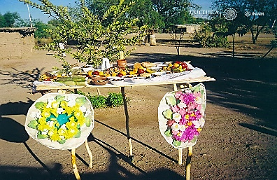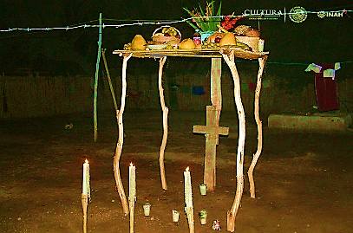

Continuemos con lo que se realiza los días primero y dos de noviembre.

Bichau te a weiyane juka etejoita, jitasa jojoowa nobiembreta naateo into woi taata weyeo. ¿tu’i jewi?

¿Qué te pareció la organización de los yaquis para celebrar el día de muertos?

Investiga sobre esta importante celebración. Recuerda que tu tema de investigación puede ser una celebración tradicional, las formas de organización social, las danzas y la música, la relación con la madre tierra, los relatos o historias.

¿Por qué es importante esta celebración para tu familia y tu comunidad? Escribe en tu cuaderno la información que te proporcionen.
También puedes dibujar el “tapanco” que se coloca en tu casa, explicando el simbolismo que tienen los objetos.

Actividad 2

Elabora un CARTEL con dibujos, letras o recortes sobre el Día de Muertos, en tu lengua materna y en español, tomando como base la información que se presentó a través de la narración, el video revisado y lo conversado con tus familiares.

El cartel es un medio que contiene algún tipo de mensaje visual: texto, imágenes o recursos gráficos. Sirve para difundir una información o un evento.

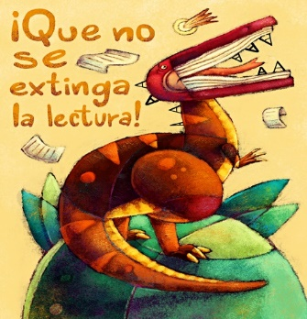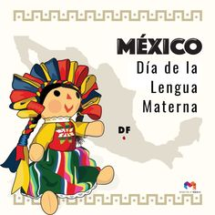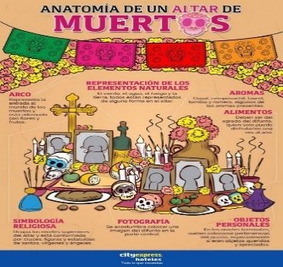

El Reto de Hoy:

Realiza la difusión de tu producto final o CARTEL.

Si en tu casa hay libros relacionados con el tema, consúltalos. Así podrás saber más. Si no cuentas con estos materiales no te preocupes. En cualquier caso, platica con tu familia sobre lo que aprendiste, seguro les parecerá interesante.

¡Buen trabajo!

Gracias por tu esfuerzo.

